CM安装

下载CM安装包
下载:
wget http://archive.cloudera.com/cm5/installer/5.4.8/cloudera-manager-installer.bin

2、运行安装cm
修改权限:
chmod u+x cloudera-manager-installer.bin
执行 cloudera-manager-installer.bin
./cloudera-manager-installer.bin
开始安装CM
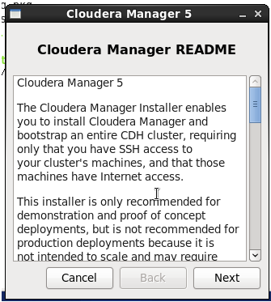

许可认证，点击是即可。

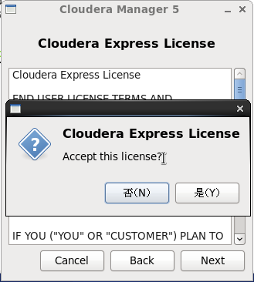
同意认证
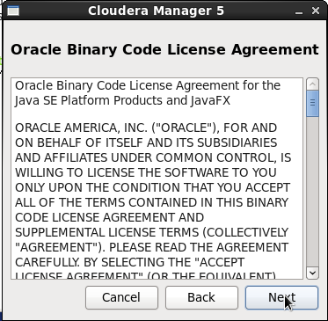
开始安装
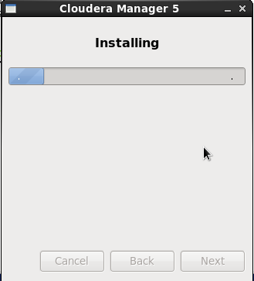
安装完成
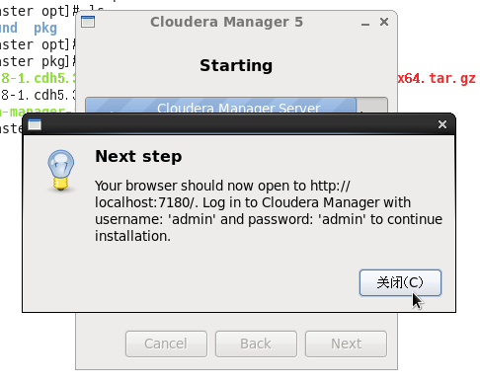
安装成功
打开浏览器输入http://localhost:7180即可进入web界面。

